多肉植物习性及栽培要领（三）
（41个品种）
1、寿（H.emelyae）
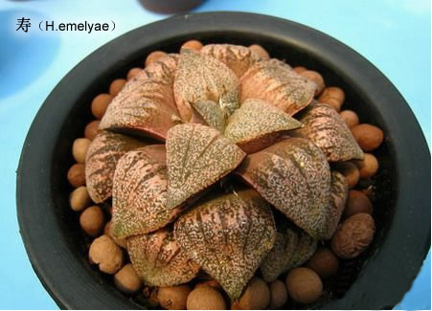
寿为百合科十二卷属属多年生肉质草本植物生原产南非。植株矮小、无茎。叶短而肥厚，螺旋状生长，呈莲座状排列，半圆柱形，顶端呈水平三角形，截面平而透明，形成特有的「窗」状结构，窗上有明显脉纹。花梗很长，白色筒型小花。寿的品种极多，叶形大都为三角形，叶色有绿或褐色，叶缘依品种不同有刺或无，叶片大小、脉纹的纹理、窗的大小、透明度也因品种不同而有差异。
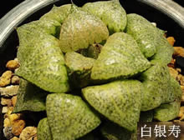
因寿的园艺种、杂交种、变异种极多，如康平寿、寿宝殿、克里克大、白银寿、青蟹寿等，而有部分变异种的叶片，会出现黄斑，如寿锦、斑锦等，较其它品种更稀有美丽。这么多的品种，其价格也由几十块甚至到几千块都有，不过株型端正，叶片肥厚，纹理越清晰，尤其是「窗」的透明度越高的品种，其价格更是高不可攀。
寿系列的品种，大部分喜欢温暖、干燥的环境；耐干旱，但长期缺水会使叶片萎缩；酷热会使生长停止；烈日曝晒会使叶片，因日烧而出现褐斑，而过度遮阴会使叶片褪色，尤其是褐叶的品种会因此转为绿色；耐寒性稍佳，但低于10℃以下，则会停止生长，且过低的温度，会使多水的叶片细胞，因霜害而结冰坏死，故冬季需注意保温。
寿系列的生育温度约15～25℃，生长期在冬至初夏，可放至于光线明亮无阳光直射处，盆土可选用泥炭土，加上排水良好的介质，例如：珍珠石、蛭石、蛇木屑或唐山石来混合使用，盆土干燥时才浇水，对肥份要求不高，约10-15天左右，可用花宝2号稀释2,000倍左右当水浇即可。夏季高温时植株生长缓慢或停止，需放于通风、凉爽处，避免闷热、潮湿引起植株腐烂，避免土壤积水；等秋天来临时，再恢复正常栽培管理。冬季时移至温暖明亮处，温度维持在12℃以上，植株继续生长，视情况可斟酌施肥；如遇5℃以下低温时，需注意霜害。易生侧芽的品种，约1～2年左右，于生长期时换盆。
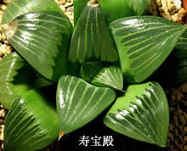
寿系列可用分株、叶插、播种来繁殖，在生长期间，将老株旁长出的侧芽取下，另外栽种于排水良好的盆土中，换盆的小苗刚开始不要浇太多的水，保持盆土稍有潮湿即可。叶插可取生长健壮、充实的叶片，阴干2～3天，待伤口干燥后，扦插于湿润的粗砂或蛭石中，湿度不可过高，避免叶片腐烂，约2～3个月会发根；依品种不同，有的会先发根，有的会先长出新芽，而新芽会依不同品种的生长习性，生长速度也不相同，待其长成幼苗，即可移入新的盆土中。而有些玩家，会选用人工授粉的方式，使其杂交，产生种子，来获得奇特的变异种，用播种繁殖来培育。种子大小约0.1公厘左右，发芽适温20℃左右，可5～8颗一起播于3.5吋的盆中，保持高湿度，约20～30天左右即会发芽，生长缓慢，待小苗满盆后（约需3~5年左右），即可换盆。对于一些繁殖率低或是变异的品种，为使其性状维持稳定，在技术进步的现在，可用组织培养来达成，不仅能大量来繁殖，更可降低成本，让一些高单价的品种，更能普及于一般大众之中。
寿的品种繁多，虽都小巧铃拢，但外型都相当精巧美丽，变化丰富的奇特叶片，更像是大自然雕作的工艺品，难怪园艺爱好者都竞相收藏。放几盆点缀于茶几或窗台边，必定也能增添室内不同的风情。

2、江户紫（Kalanchoemarmorala）
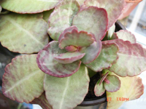
又名花叶川莲，景天科伽蓝菜属，喜温暖干燥和阳光充足的环境，耐干旱和半阴，不耐寒，忌水湿，不耐强光曝晒，无明显休眠期。栽培要点：生长适温18-25度，冬季不低于5度；配土一般用泥炭+蛭石+珍珠岩，并添加少量骨粉；生长期浇水保持土壤湿润而不积水；生长期施肥一般每月一次；繁殖用扦插方法，以春、秋季节成活率最高，如果冬季不低于18℃也可进行，插穗剪取健壮成熟的顶端枝条，每段长5～8厘米，待切口晾干后插于沙土中，保持稍有潮气，10天左右可生根，若大量繁殖则用叶片扦插，所用的叶片要成熟而充实，平放或斜插于沙土中，不必浇水；经常喷雾保湿，2周左右生根，等叶片基部长出不定芽，形成幼苗时上盆。
3、褐斑伽蓝（Kalanchoe tomentosa）
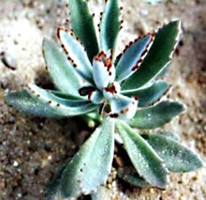
又名月兔耳，景天科伽蓝菜属，性喜温暖干燥、阳光充足环境，夏季要适当遮荫，无明显休眠期；栽培要点：生长适温：18-25度，冬季不低于10度；土壤以肥沃疏松的沙质壤土为佳，一般可用泥炭+蛭石+珍珠岩各1份混合；浇水不能过多和过少，两者都会导致叶片的脱落；生长季每月可施肥一次；繁殖主要用扦插繁殖，在生长期选取茎节短、叶片肥厚的插穗，长5－7厘米，以顶端茎节最好，剪口稍干燥后再插入沙床，插后约20－25天生根，30天即可盆栽，也可用单叶扦插，将肥厚充实的叶片平放在沙盆上，用力把叶片茎部紧压一下即行，约25－30天可生根并逐渐长出小植株。
月兔耳
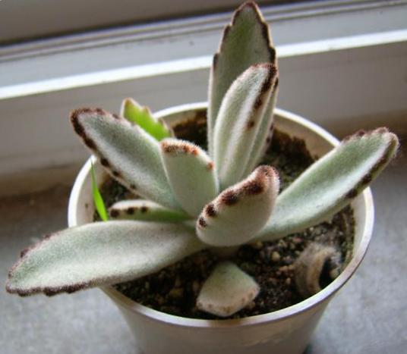
4、耳坠草（虹之玉）（Sedum.rubrotinctum）
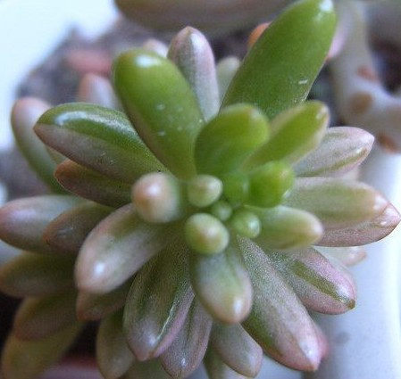
又名虹之玉、玉米粒，景天科景天属，性喜温暖及昼夜温差明显的环境，不耐寒，喜光照，有较强的耐旱性，无明显的休眠期。栽培要点：生长适温15-28度，冬季不低于5度；配土一般用泥炭+蛭石+珍珠岩各1份；不宜大肥大水，应见干浇水且浇透，一般一个月施一次有机液肥；耳坠草的繁殖通常采取扦插法，茎插、叶插均可，茎插可利用修剪下来的枝条，截成长5厘米的茎段，在阴凉处晾晒3天至5天，待切口处稍干后再插于苗床内，叶插繁殖是从茎上取下完整叶片（注意不要损伤叶片），放置3天后再扦插。
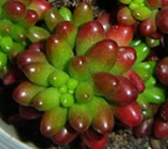

耳坠草（虹之玉）
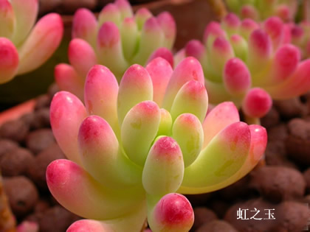
5、桃美人（Pachyphytumcv.MOMOBIJIN），
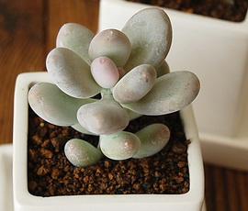
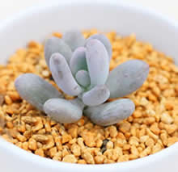
景天科厚叶草属，喜温暖、干燥和光照充足的环境，耐旱性强，不耐寒及夏季湿热天气，无明显休眠期。栽培要点：生长适温18-25度，冬季不低于10度；配土一般用泥炭+蛭石+珍珠岩各一份；生长期适量浇水，夏季湿热情况下控制浇水并注意遮荫；繁殖方式主要用扦插繁殖，于生长季节从健壮的植株上切取叶片，放阴凉的环境中晾几天，待稍干后即入盆沙中，少量浇水，保持盆沙潮润，极易生根成活，当根长达到2-3厘米时，即可移入小盆中培养，枝插或叶插均可，以叶插为好。
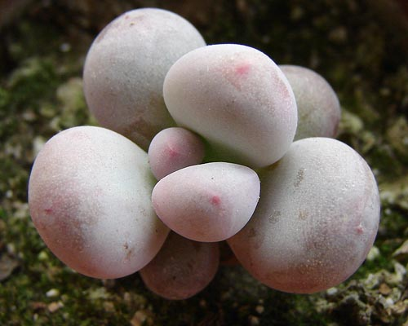
桃美人

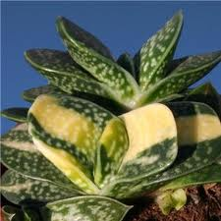
6、子宝(Gasteria gracilis)
百合科鲨鱼掌属，喜温暖及半阴通风的环境，比较耐寒，不耐夏季暴晒，无明显休眠期。
叶肉质较厚，像舌头，叶面光滑，带有白色斑点，或有条纹状锦斑。叶面 3-5厘米长， 1至2.5厘米宽.暴晒后叶面呈红色。子宝叶片美丽，有带锦与不带锦的，普通的为全绿，不带锦；两种颜色以上为带锦，称子宝锦，颜色不一，各有特色。
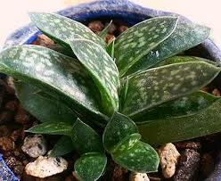
花：花杆由叶舌根部伸出， 花较小，大多为红绿色。一般为冬季至春季为开花旺季。
喜欢半阴通风的地方，喜疏松肥沃、排水良好的砂质壤土做栽培基质，如果有条件，所用盆土可由腐叶、细砂、园土配制；较耐寒，越冬温度不低于5℃；夏季不能暴晒，子宝暴晒会灼伤，晒出黑斑及叶片薄、不鲜绿等不良生长状况，较耐旱。
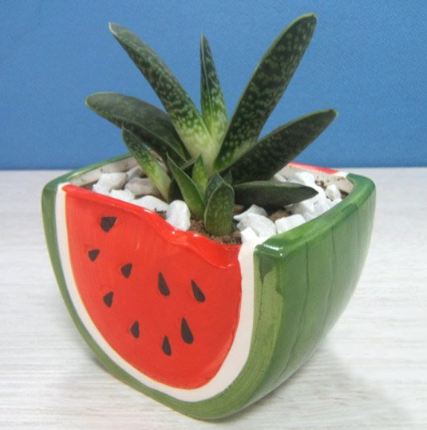
栽培要点：生长适温15-25度，冬季不低于5度；配土一般用泥炭+蛭石+珍珠岩各1份；平时水要适当的少浇点；生长期施肥一般1—2个月一次；子宝生长虽然缓慢，但其基部常萌生许多小芽，因此繁殖多为分株，也可播种。
子宝与卧牛的区别：卧牛叶片与叶片相贴，最下面的叶片紧贴地面，而子宝叶片向上长；
7、钱串景天(Crassula marnieriana)
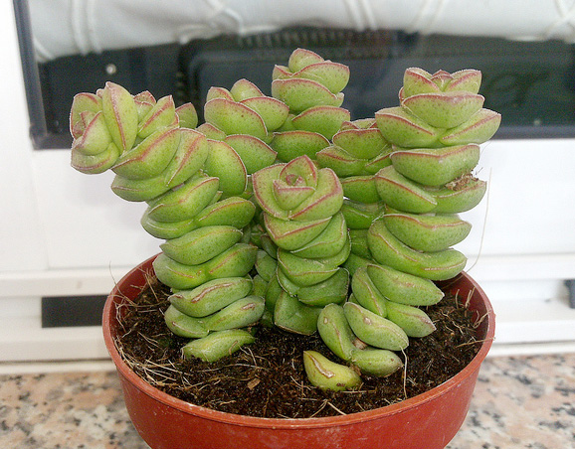
又名串钱景天、舞乙女，景天科青锁龙属，喜阳光充足和凉爽、干燥的环境，耐半阴，怕水涝，忌闷热潮湿，夏季高温休眠。栽培要点：生长适温15-25度，冬季不低于5度；配土一般用泥炭+蛭石+珍珠岩各一份；9月至翌年的4、5月为生长期，应给予充足阳光，若光照不足会使植株徒长；生长期宜保持土壤湿润，但要避免积水；生长期施肥每15天左右施一次；繁殖方式一般用扦插。
钱串
8、雷神（Agave potatorum）
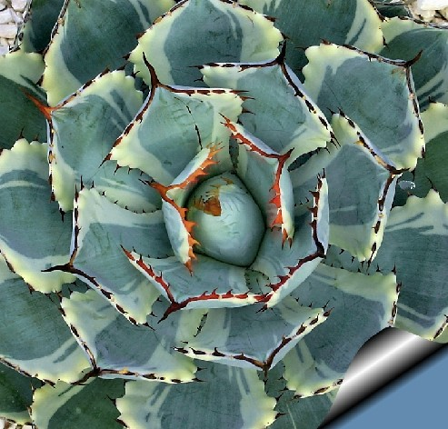
又名棱叶龙舌兰，龙舌兰科龙舌兰属，喜温暖干燥和阳光充足环境，较耐寒，略耐阴，怕水涝，若开花结实，母株往往枯萎死亡，无明显休眠期。栽培要点：生长适温15-25度，冬季不低于4度；配土一般用泥炭+蛭石+珍珠岩各一份；生长期浇水干透浇透，入秋后，雷神生长缓慢，盆土要保持干燥，否则低温湿润对植株生长极为不利；生长期施肥每月一次；繁殖常用分株繁殖，可于春季4-5月间，将母株基部萌生的子株带根挖出栽植，如子株不带根，可暂插于沙床中，待生根后再移栽上盆，若开花结实，母株往往枯萎死亡，也可用播种繁殖，发芽不困难。
9、雷童（Delosperma echinatum）
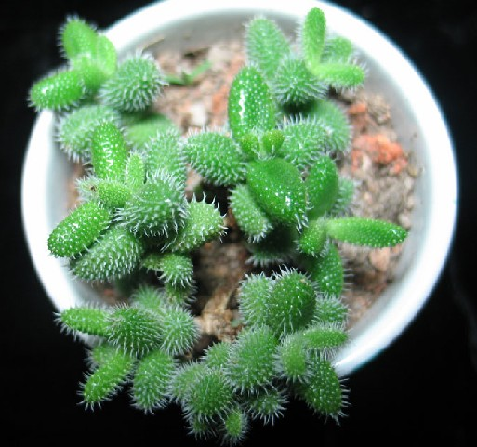
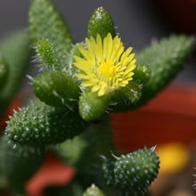
又名刺叶露子花，番杏科露子花属，喜阳光充足和通风良好的环境，耐干旱和半阴，无明显休眠期。栽培要点：生长适温15-25度，冬季不低于5度；配土一般用泥炭+蛭石+珍珠岩各一份；生长期适量浇水，平时保持盆土稍干燥；生长期适量施肥，一般1-2月一次；繁殖方式常用扦插繁殖。

10、鹿角海棠（Astridia velutina）
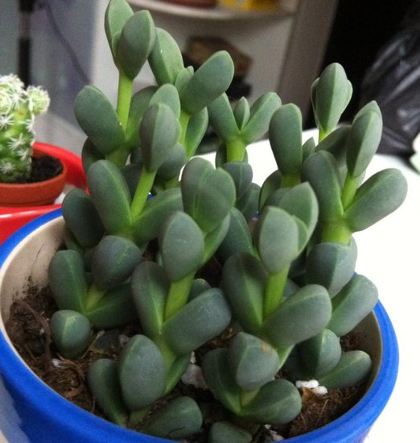
又名熏波菊，番杏科鹿角海棠属，喜温暖干燥和阳光充足环境，不耐寒，耐干旱，怕高温，夏季高温半休眠。栽培要点：生长适温18-25度，冬季不低于10度；配土一般可用肥沃的泥炭土或腐叶土和粗沙组成的混合土壤；浇水一般春秋季生长期以保持盆土不干燥为准，多在地面喷水，保持一定的空气湿度，夏季放半阴处养护，保持盆土不过分干燥；生长期施肥一般每半月1次；繁殖方式常用播种和扦插繁殖，播种，4-5月采用室内盆播，播后10天左右发芽，幼苗根细而浅，需谨慎浇水，1个月后移苗，扦插以春、秋季进行为好，选取充实茎节，剪成8-10厘米，插于沙床，约15-20天可生根，根长2-3厘米时可栽盆。

11、胧月（Graptopetalum paraguayense ）
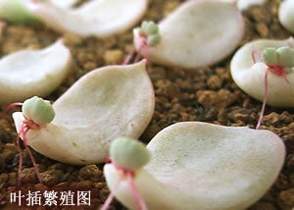
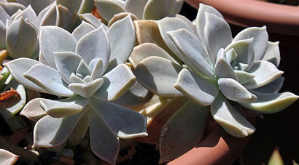
景天科风车草属，喜温暖、干燥和通风的环境，喜光，耐旱，耐寒、耐荫、耐室内的气闷环境，适应力极强，不耐烈日暴晒，无明显休眠期。栽培要点：生长适温15-25度，冬季不低于5度；配土一般用泥炭+蛭石+珍珠岩各一份，并添加适量的骨粉，也可用腐叶土3份、河沙3份、园土1份、炉渣1份混合配制；生长期浇水干透浇透，空气干燥时可向植株周围洒水，但叶面，特别是叶丛中心不宜积水，否则会造成烂心；生长期施肥一般每20天左右一次；繁殖方式主要有扦插、分株，扦插分叶插和插穗，叶插将完整的成熟叶片平铺在潮润的沙土上，叶面朝上，叶背朝下，不必覆土，放置阴凉处，10天左右从叶片基部可长出小叶丛及新根，将根系埋入土中，往后让它多晒太阳，适当浇水、施肥，渐渐地便会长成一棵茁壮的新株，插穗可用单叶、蘖枝或顶枝，剪取的插穗长短不限，但剪口要干燥后，去掉下部叶片，再插入沙床，插后一般20天左右生根，插壤不能太湿，否则剪口易发黄腐烂，根长2-3厘米时上盆，以8-10月为更好，生根快，成活率高，也可用叶片扦插，分株最好在春天进行。
12、玉蝶（Echeveria glauca ）
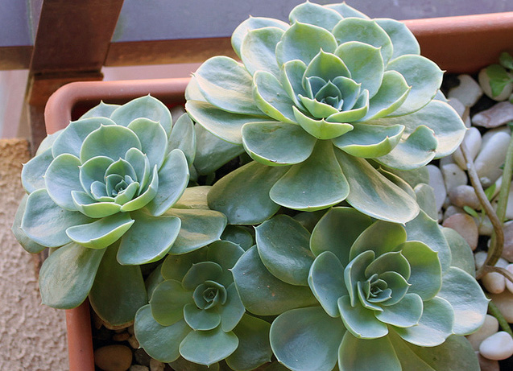
景天科石莲属，习性和栽培管理参照胧月。

13、黄丽（Sedum adolphii ）
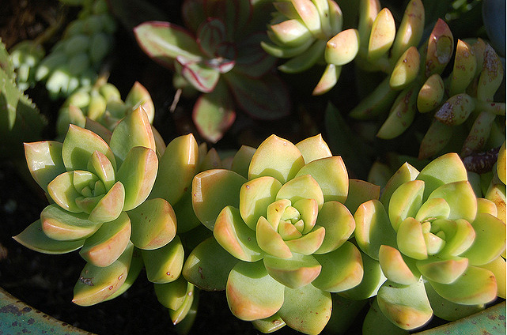
景天科景天属，习性和栽培管理参照胧月。
14、露娜莲（Echeveria Lola ）
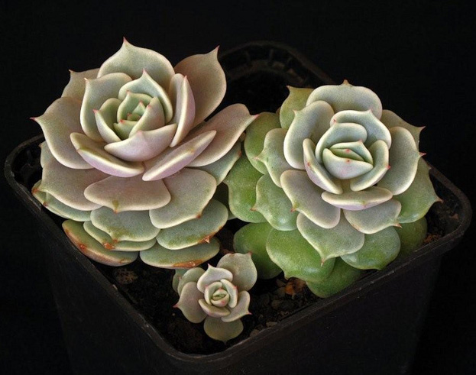
景天科石莲属，习性和栽培管理参照胧月。

15、白牡丹（Graptoveria Titubans ）
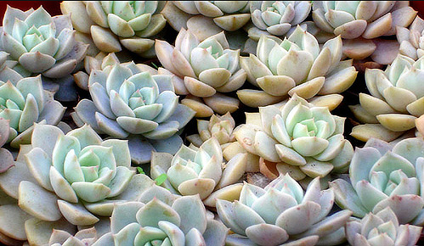
景天科风车草属石莲属杂交，习性和栽培管理参照胧月。

16、紫珍珠（Echeveria cv. Peale von Nurnberg）
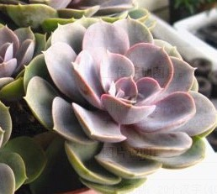
景天科石莲花属，习性和栽培管理参照胧月。

17、五十铃玉（Fenestraria aurantiaca）
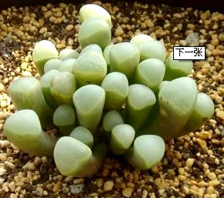
番杏科棒叶花属，性喜阳光充足，耐干旱，不耐高温高湿，不耐水湿和强光暴晒，无明显休眠期。栽培要点：生长适温15-30度，冬季不低于5度；配土一般可用泥炭+蛭石+珍珠岩各一份；生长期适当浇水，夏季节制浇水，浇水的方法最好采用浸盆法，从盆底给水，水位不要超过花盆的三分之二，大概15秒就可以了，浇水的时机，当看到叶面萎缩，有皱皮现象就可以浸盆，也可以采用叶面喷水；施肥一般生长季每月施肥一次；繁殖方式主要用播种，可以参考生石花、肉锥的播种繁殖方法，对于大株五十铃玉也可以采用分株繁殖，用利器分割（一定要消毒），伤口一定要晾干。
18、八千代（Sedum corynephyllum）
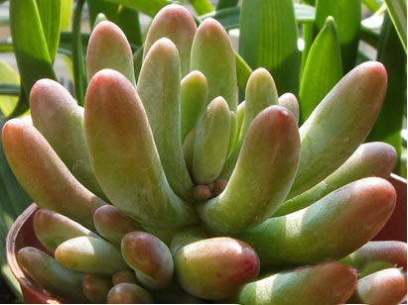
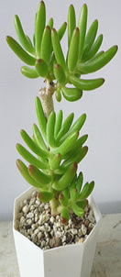
又名厚叶景天，景天科景天属，喜温暖和阳光充足的环境，比较耐寒冷，无明显休眠期。栽培要点：生长适温15-25度，冬季不低于3度；配土一般用泥炭+蛭石+珍珠岩各一份；浇水生长季干透浇透；生长季施肥一般每月一次；繁殖方式主要是扦插繁殖，用枝插或者叶插均可。

19、大和锦（Echeveria..purpusorum）
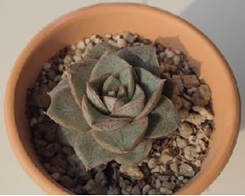
景天科石莲花属，喜温暖、通风良好的环境，无明显休眠期。栽培要点：生长适温15-25度，冬季不低于5度；配土一般用泥炭+蛭石+珍珠岩各一份；生长期浇水一般干透浇透，同时生长期要求有一定空气湿度；生长期施肥一般每月一次；繁殖方式主要是扦插繁殖，尤以叶插最常用。

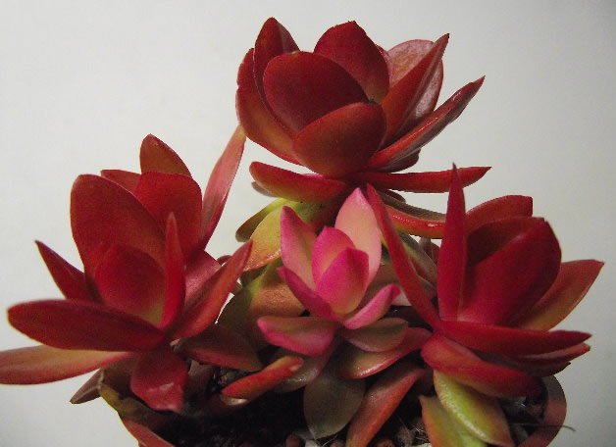
20、火祭（Crassula cv.Himaturi ）
又名秋火莲，景天科青锁龙属，为园艺品种，喜温暖干燥和阳光充足的环境，无明显休眠期。栽培要点：生长适温15-25度，冬季不低于5度；配土一般用泥炭+蛭石+珍珠岩各一份；生长季浇水干透浇透，但夏季需要注意青锁龙属植物切记控制湿度，否则极易腐烂；生长季施肥一般每月一次。繁殖方法可在春秋季剪取嫩枝扦插，一般阴干两至三天，然后浅埋土中即可，10日后浇一次透水，约20日生根。
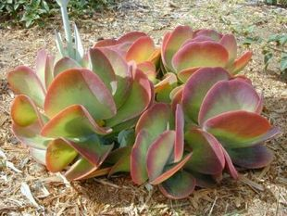
21、唐印（Kalanchoe thyrsifolia）
景天科伽蓝菜属，耐半阴，稍耐寒，喜温暖干燥和阳光充足的栽培环境，无明显休眠期。栽培要点：生长适温15-25度，冬季不低于5度；配土一般用泥炭+蛭石+珍珠岩各一份；夏季高温时植株长势较弱或完全停止生长，可放在通风、凉爽处养护，并节制浇水，防止腐烂。春、秋两季的生长旺盛期，要多见阳光，经常浇水，保持土壤湿润，每10天左右施一次腐熟的薄肥。唐印的繁殖，可在生长季节进行扦插、芽插、叶插或用带叶片的茎段作插穗都可以，扦插前将插穗稍晾1～2天，插后防止雨淋，保持稍有潮气，很容易生根。
22、不夜城芦荟（Aloe nobilis）
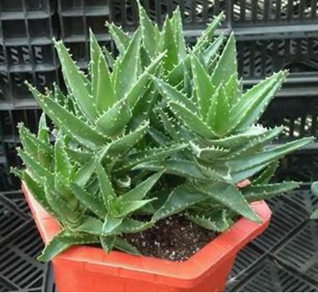
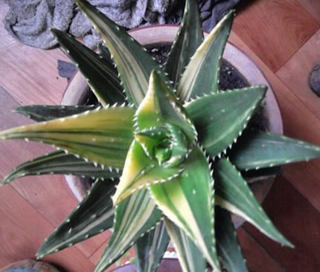
又名不夜城、诺比里斯芦荟、大翠盘、高尚芦荟，百合科芦荟属，喜温暖、干燥、充足而柔和的阳光，耐半阴、干旱，忌盆土积水、过于荫蔽，无明显休眠期。栽培要点：生长适温15-25度，冬季不低于5度；配土一般用透气性好的沙质壤土，可用腐叶土或草炭土、沙土或蛭石各2份，园土1份，另加少量腐熟的骨粉或草木灰作基肥；生长期浇水掌握干透浇透，并保持一定的空气湿度；生长期施肥一般半月一次；繁殖一般用扦插或分株繁殖，将植株基部萌发的幼苗取下，另行栽种即可，栽后保持盆土稍有潮气，有根无根都能成活，也可在生长期间将植株的上部截去，晾10天左右伤口干燥后，扦插在沙土或蛭石中，约2-3周生根后转入正常养护。

23、春梦殿锦（吹雪之松锦）（Anacampseros rufescens 'Sunrise'）
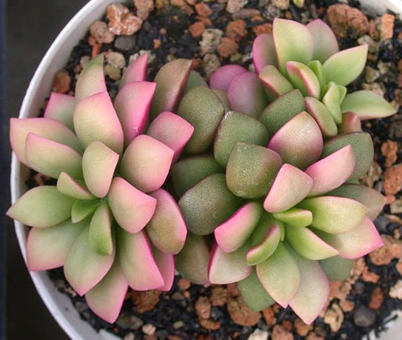
又名斑叶回欢草、吹雪之松锦，马齿笕科回欢草属，喜温暖干燥和阳光充足的环境，不耐寒，耐干旱和半阴，忌水湿和强光暴晒，无明显休眠期。栽培要点：生长适温15-25度，冬季不低于7度；配土一般用腐叶土、河沙的混合土；为浅根性肉质植物，浇水不宜多，保持稍干燥，天气干燥时向盆周喷雾；生长期每月施肥一次；繁殖可用播种或侧枝扦插，取下健康的侧枝，晾干伤口扦插在松软的植料里，少量喷雾，很容易就长新根了，长根后就可以慢慢正常管理。
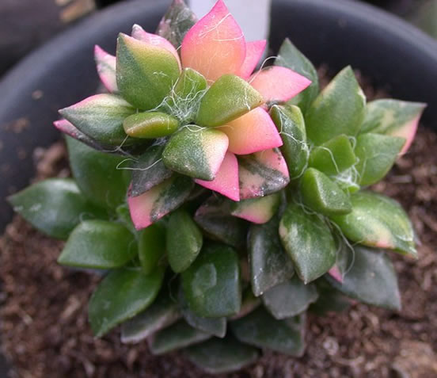
24、大叶落地生根（不死鸟）（Kalanchoedaigremontiana）
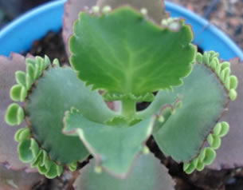
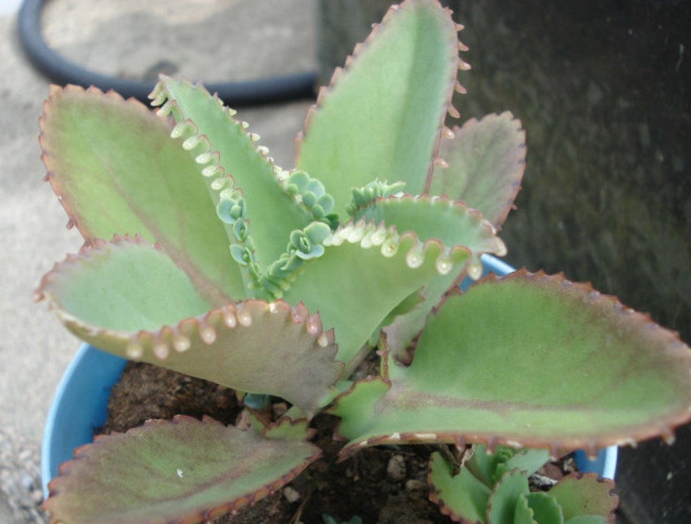
又名墨西哥斗笠、宽叶不死鸟、花蝴蝶，景天科伽蓝菜属，喜温暖湿润和阳光充足环境，不耐寒，耐干旱和半阴，忌水湿，无明显休眠期。栽培要点：生长适温13-19度，冬季不低于7度；配土一般用腐叶土和粗沙的混合土；生长期可充分浇水，盆土保持湿润，但不能积水，冬季开花不能忘记浇水，但要控制浇水适量；生长期每月施肥一次；常用扦插、不定芽和播种繁殖，扦插以5－6月最好，将健壮叶片平放在沙床上，与沙紧贴，保持湿度，插后1周即能从叶缘齿缺处长出小植株，长成后割切移入盆内；枝插，剪取顶端枝条8－10厘米长，稍干燥后插入沙床，1周后开始生根，2周后可盆栽；不定芽繁殖更为简便，将叶缘生长的较大不定芽剥下可直接上盆；播种，种子细小，播后不覆土，播后约12－15天发芽，发芽率高。

25、鬼脚掌（Agave victoriaae-reginae）
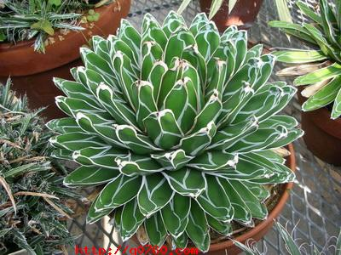
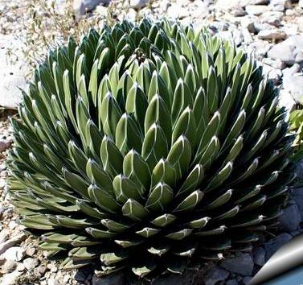
又名箭山积雪、笹之雪、雪簧草、维多利亚龙舌兰、女王龙舌兰，皇后龙舌兰，龙舌兰科龙舌兰属，喜温暖干燥和阳光充足环境，不耐寒，耐半阴和干旱，怕水湿，无明显休眠期。栽培要点：生长适温18-24度，冬季温度不低于5度；配土一般用腐叶土、培养土和粗沙的混合土，加少量石灰质材料；生长期4－10月，保持盆土稍湿润，避免盆土积水，空气过干燥和夏季高温时，可向植株叶面多喷水；生长期一般每半月左右施肥一次；繁殖以分株为主，可结合春季换盆时，将老株基部萌发的幼苗取下，直接上盆栽种，也可在春季播种，用土要高温消毒，发芽适温20－25℃，2－3周种子发芽，待长出2－3片真叶时，分苗移栽。

26、星美人（Pachyphytum ouiferum）
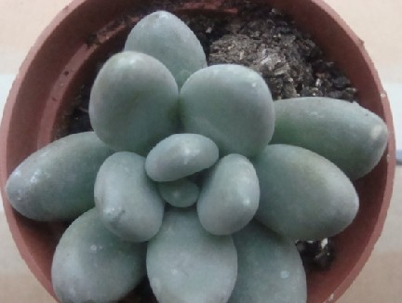
又名厚叶草，景天科厚叶草属，喜温暖、干燥和光照充足的环境，耐旱性强，不耐夏季湿热天气，无明显休眠期。栽培要点：生长适温15-25度，冬季不低于10度；配土一般用排水良好的沙质壤土，可用腐叶土、培养土和粗砂的混合土；生长季节适量浇水，夏季湿热的条件下要控制浇水，加强通风，注意遮荫，保持较为冷凉的环境，冬季要保持盆土稍干燥；生长期施肥一般每月一次；一般用扦插繁殖，于生长季节从健壮的植株上切取叶片，放阴凉的环境中晾几天，待稍干后即扦插入盆沙中，少量浇水，保持盆沙潮润，极易生根成活，当根长达到2-3厘米时，即可移入小盆中培养，枝插或叶插均可，以叶插为好。

27、姬星美人（Sedum. anglicum）
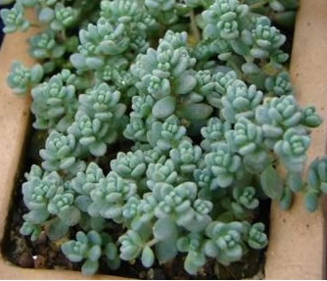
景天科景天属，喜温暖干燥和阳光充足环境，较耐寒，怕水湿，耐干旱，夏季高温半休眠。栽培要点：生长适温13-23度，冬季温度不低于5度；配土一般用排水良好的沙质壤土，可用腐叶土、培养土和粗沙的混合土，加少量骨粉；生长期浇水干透浇透，冬季和夏季高温休眠期控制浇水，宁干勿湿；生长期施肥一般每月一次；常用播种、扦插和分株繁殖，播种在2-5月进行，采用室内盆播，发芽适温为18-21度，播后12-15天发芽，扦插全年均可进行，极易成活，以春秋季为好，剪取顶端叶片紧凑的短 枝，长5-7厘米，插入沙床，插壤保持稍湿润，插后10-12天生根，也可用单叶扦插，将成熟充实的肉质叶撒放在沙床上，喷水数次即行，几周后从叶片基部生根并长出幼株。
28、熊童子（Cotyledon ladismithiensis）
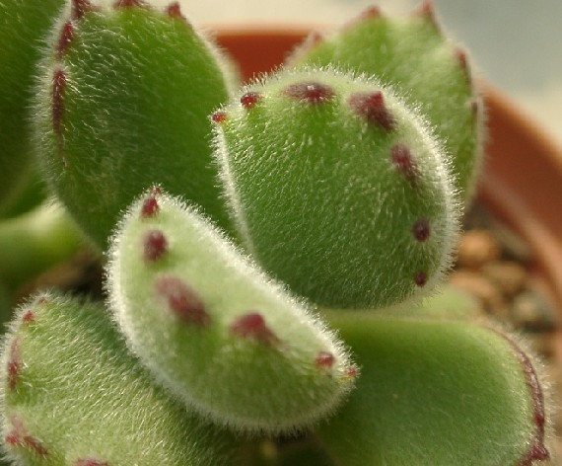
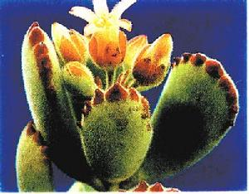
景天科银波锦属，喜温暖干燥和阳光充足的环境，忌寒冷和过分潮湿，忌强光暴晒，无明显休眠期。栽培要点：生长适温15-25度，冬季不低于10度；配土一般可用粗砂或蛭石、园土、腐叶土各1份的混合土；春季、夏初和秋季的生长期可充分浇水，以保持盆土湿润；生长期施肥一般每月一次；繁殖主要用扦插繁殖，在生长期选取茎节短、叶片肥厚的插穗，长5厘米至7厘米，以顶端茎节最好，剪口稍干燥后再插入沙床，插后约20天至25天生根，30天即可盆栽，也可用单叶扦插，将肥厚充实的叶片平放在沙盆上，用力把叶片茎部紧压一下即行。约25天至30天可生根，并逐渐长出小植株。
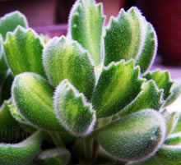
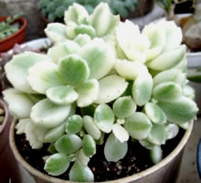
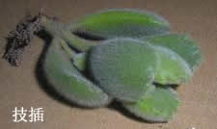
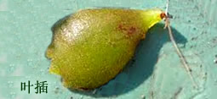

29、月宴，又名断崖女王。（苦苣苔科月宴属）：
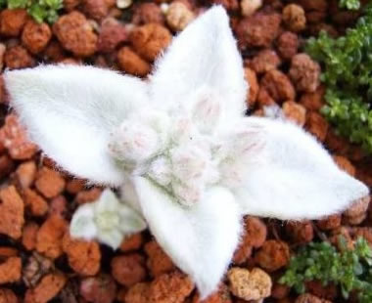
断崖之女王 Rechsteineria leucotricha，“月之宴”、“月宴”，苦苣科月宴属，块茎类多肉植物的代表品种，原产地巴西，习性强健，好管理。春秋为生长旺期，4、5月开花，12月后开始休眠，能耐5℃的低温，休眠充分，有利于来年春天的开花，种子繁殖。种子寿命较短，收后即拨，播种于经高温消毒的腐叶土和沙的混合介质上。在20摄氏度左右1-2周发芽，发芽后保持湿润，真叶5-6片时移植。扦插植株不易长出球茎。 它叶面上被有稠密的白色绒毛，开橙红色筒状大花，花瓣质厚，也被有致密的绒毛，好似天鹅绒。由于它生长在断崖峭壁上又叫 “断崖之女王”。
“断崖之女王”叶色奇特，上面的白色绒毛犹如动物皮毛般光滑，又像月光洒在叶面上，非常美丽；橙红色的花朵鲜豔夺目；球茎古朴雅致，是花、叶俱佳的多肉植物。适合用古色古香的紫砂盆栽种，布置窗台、阳台以及室内的几架、桌桉等处，自然清新，效果独特。
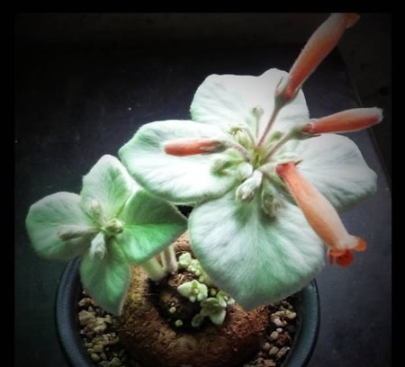
30、碧光环（Monilaria obconica ）
番杏科碧光环属，喜温暖和阳光充足的环境，较耐寒，忌强光暴晒，夏季高温休眠。生长适温15-25度，冬季不低于5度；
碧光环长的有点象兔子的耳朵，所以很多花友也叫小兔子碧光环，很多的爱好者不懂得碧光环的生长习性，常常是买了挂挂了买。接下来作者把自己的经验分享给大家，以供参考。
当春天来临，温度达到5度，碧光环会就慢慢的苏醒。这个时候可以浇透水，碧光环不怕水，土壤透气，干透浇透就可以的。碧光环的根系很发达，建议花友用深点盆养。由于碧光环需要很多的水分，如果干的太厉害了，两个脑袋就会垂下来，给水就会恢复，3月份是它们生长的好季节，生长的非常快。
生长旺季碧光环要避免强烈的直射光，因为碧光环对温度比较敏感，温度太高了就会慢慢的黄了，并且要休眠的样子，注意半日照就可以，温度超过35度就会整个植株慢慢枯萎，进入休眠。休眠期碧光环不用水分，大家这个时候千万不要认为它们是死了，植株会剩下黄豆大点，枯枯的，放在通风阴凉的地方就可以安全度夏了。
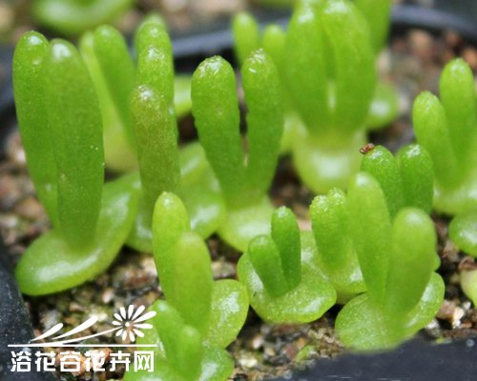
到了9月底温度下降，就可以再次恢复生长，碧光环可以给大水的，避免强光，希望刚刚接触的花友注意一下，0度才会休眠，断水一直到温度回升。

31、紫晃星 (Trichodema densum)
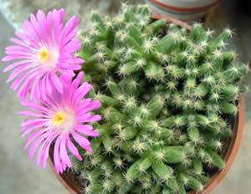
紫晃星又名紫星光,为番杏科仙宝属多年生肉质植物, 植株呈常绿灌木状,具肥厚粗大的肉质根,其表皮浅黄褐色,稍粗糙,肉质叶对生,棒状或纺锤形,先端尖,顶端有20～25根白色刚毛,叶长1.5～2厘米,粗0.5厘米,表面绿色,有排列密集的小疣突(实为透镜状的贮水大细胞)
紫晃星很容易养，夏天高温时休眠，其他时候无需特殊管理，与其他多肉植物养护方法相似。
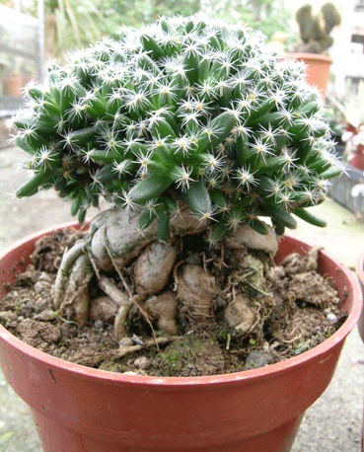

32、子持莲华(Orostachys boehmeri)
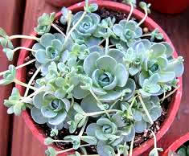
比较耐寒，如无降霜或冰冻可室外过冬。温度回暖后叶片逐渐展开为莲花状，夏季为生长旺盛季节。生长速度较快，1株在1年可繁殖10倍数量。管理与大多数多肉植物相同，但略微多给水会利于繁育子株。叶子厚实甚至有浓厚白粉，初冬开完花以后，有花序的母株死亡，夏天生长的生猛叶子慢慢变干，内部叶子越包越紧，像极了一个个的小包菜，非常结实的那种，等春天来了，它又慢慢萌发，包菜开始慢慢展开，伸出个个小手，又开始持子了，循环往复。早春浇水加温可以提前打破休眠。
子持莲华的花从九月一直开到十一月，一个大柱子，花有香气的。水土：栽培上没啥难度，也是土壤保水透气就好。光照：子持莲华比喜强光，光线弱株型散掉叶子甚至茎拔长。
繁殖一般可以将侧芽剪下，进行分株，插入土壤中即可。要注意尽量选择已经生根的侧芽，这样成功率更大一些。未生根的侧芽剪下后会因营养供给不足而干枯死亡。也可采用开花授粉播种自然的繁殖方法，但较慢。
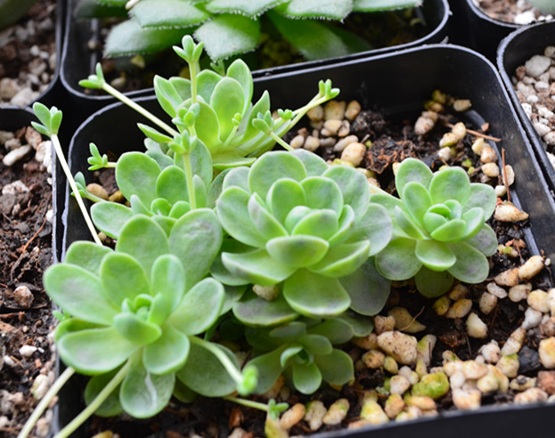
33、蛛丝卷绢 (Sempervivum arachnoideum)
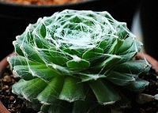
蛛丝卷绢，景天科，长生草属。蛛丝卷绢叶片环生，叶片扁平细长，叶片尖有白色的丝。养殖时间久了，叶尖的丝会相互缠绕，形成非常漂亮的形状，看起来就象织满了蛛丝的网，所以就叫蛛丝卷绢。
蛛丝卷绢容易群生，繁殖方法有播种和分株、砍头。风筝一般用分株法繁衍。风筝的土壤用的是泥炭混合珍珠岩加了煤渣，大概比例1:1:1，为了隔离植株和土表接触，也为了更加透气，风筝一般都会铺上颗粒的干净河沙，河沙尺寸3到5毫米。
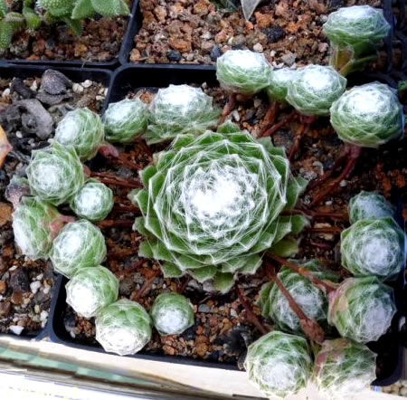
浇水是干透才浇透，不干不浇水，叶片沾上水分会影响美观，更不要浇到花芯，容易烂芯，同时蛛丝也会减少。春天和秋天是生长期，可以全日照。夏天会休眠，通风遮阳，每个月3到4次水，少量在盆边给水。以维持植株不会因为过度干燥而干枯。冬天温度低于3度就要逐渐断水，0度以下保持盆土干燥，尽量保持不低于零下5度，不过蛛丝卷绢还是耐冷的。
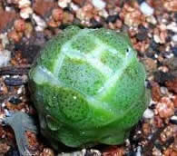
34、玉椿 (Crassula teres)
玉椿(Crassula barklyi(Crassula teres))，景天科青锁龙属，喜阳光充足和温暖、干燥的环境，不耐寒，忌水湿、高温闷热和过于阴蔽，耐干旱和半阴，夏季高温休眠或半休眠。
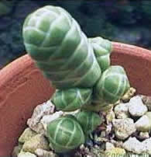
栽培要点：生长适温15-25度，冬季不低于5度;配土可用泥炭、蛭石和珍珠岩的混合土，也可用园土、粗沙或蛭石各2份，腐叶土1份混匀后配制，并加少量的骨粉和鸡、牛粪作基肥;生长期浇水干透浇透，夏季休眠期宜放在通风凉爽、光线明亮，又无直射阳光处养护，不必浇过多的水，以防腐烂;生长期施肥一般每半月一次;
繁殖方式：主要有分株、扦插和播种，分株可结合春季换盆进行，也可在生长季节掰取旁生枝条在沙土中进行扦插，保持盆土稍有潮气，约2～3周生根，还可采收种子，于4～5月进行播种，在20℃左右的条件下，播后两周内种子发芽。

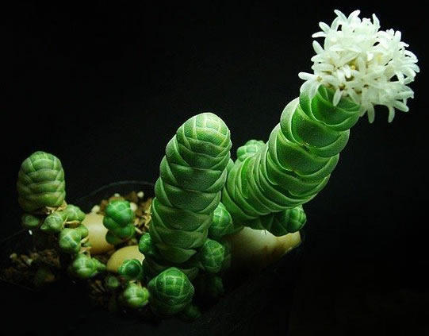
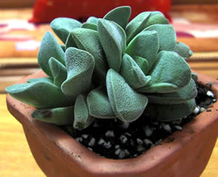
35、小夜衣(Crassula tecta)
小夜衣，景天科青，锁龙属肥厚的绿白色叶对生且紧密排列，叶面粗糙有微细颗粒。小花开乳白色，五角型的微型花瓣。授粉必须是异花受粉。繁殖方法有播种和分株、砍头。一般用砍头法繁衍扦插，剩下部分会萌生蘖芽。
土壤用的是泥炭混合珍珠岩加了煤渣，大概比例1:1:1，为了隔离植株和土表接触，也为了更加透气，风筝习惯性都会铺上颗粒的干净河沙，河沙尺寸3到5毫米。浇水是干透才浇透，不干不浇水。
春天和秋天是生长期，可以全日照。夏天会轻微休眠，通风遮阳，每个月3到4次微量水，少量的在盆边给水(根据自己盆的大小和当地的气候来给水)。以维持植株根系不会因为过度干燥而干枯。
冬天温度低于5度就要逐渐断水，3度以下保持盆土干燥，尽量保持不低于零下3度。盆土干燥就可以安全过冬了。花友平时浇水的时候尽量浇在土里，叶片沾上水分会影响美观。更不要浇到花芯，会烂芯哦。
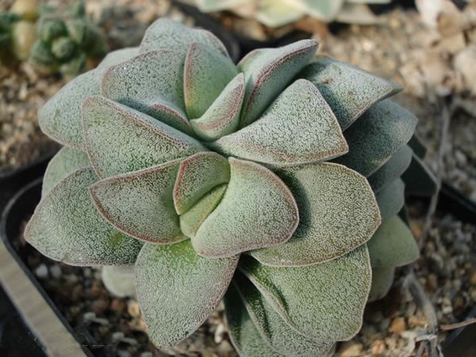

36、明镜(Aeonium tabulaeforme)
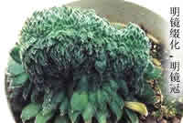
明镜又名盘叶莲花掌，为景天科、莲花掌属多年生肉质草本植物。植株低矮，由100～200枚肉质叶组成莲座状叶盘，其最大直径可达50厘米。叶片无柄，匙形，叶色草绿至灰绿、深绿，叶缘有白色纤毛，叶片全部由中心水平向周围辐射生长，使整个叶盘平齐如镜，没有一丝空隙。
由于叶缘颜色稍深并有白色纤毛，同时外轮叶大，内轮叶小，故镜面般的叶盘就像一幅精美绝伦的几何图案，非常奇特。开花时叶盘中心的叶片逐渐脱离叶盘呈互生状，同时中间有圆柱状花葶出现，最后发育成60厘米高、巨大、顶生的圆锥花序,小花黄色,花后结种子，随后整株枯死。
明镜缀化也称“明镜冠”，为明镜的缀化变异品种。生长点横向发展，叶片较小，位于生长点两侧，使植株呈扁平带状;而生长多年的植株则逐渐长高,下部叶片脱落,木质化，呈褐色，如同陡峭的山峰。有时缀化的植株上还会生长出原始状的莲座状叶丛的明镜，也很有趣。
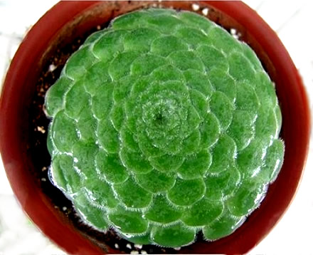
明镜原产于大西洋加那利群岛，该地区属地中海气候，夏季干热、少雨，冬季温和、湿润，因此明镜适宜在凉爽、干燥和阳光充足的环境中生长，耐半阴和干旱，怕水涝。主要生长期在春、秋两季，生长季节应给予充足的光照，如果光照不足会造成植株徒长，株形散乱，叶间距较大，叶丛不呈盘状，严重影响观赏。
繁殖明镜，可在生长季节剪取萌生的侧株进行扦插，若无侧株可将植株顶部的莲座状叶盘剪下扦插，下半部仍留在土中，会长出许多侧芽，等这些侧芽长得稍大一点就可取下扦插。明镜扦插前要晾1、2天，等伤口干燥后，下半部插于沙土或蛭石中，保持稍有潮气，很容易生根。如能采到种子，还可进行播种繁殖。
明镜缀化的栽培管理与明镜基本相同，但要注意避免水、肥过大，以免造成植株徒长，甚至“返祖”，长成原来的莲座状叶丛，难以突出品种特征。其繁殖可将带状植株切成块，晾2天左右，在沙土或蛭石中扦插，生根成活后，移入培养土中。
37、巴 Crassula..hemisphaerica
巴——景天科青锁龙属，植株具短茎，肉质叶半圆形，交互对生，上下叠接呈十字形排列，叶面绿色，有光泽，因密生白色细小疣突而略显粗糙，顶端有椭圆形尖头，全缘具白色毫毛，基部易生侧芽。聚伞花序,小花白色。巴喜凉爽干燥和阳光充足的环境,夏季高温休眠。
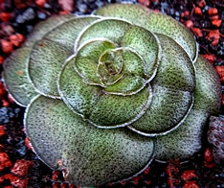
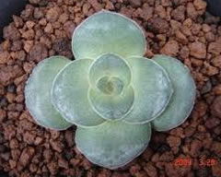
栽培要点：生长适温15-25度，冬季不低于5度;配土一般可用泥炭、蛭石和珍珠岩的混合土;生长期浇水干透浇透，夏季休眠期保持通风干燥，适度遮阴，控制浇水，保持盆土干燥;生长期施肥一般每月一次;繁殖方式主要有分株和扦插，可结合换盆进行分株，也可在生长季节将侧生的幼芽取下，稍晾后进行扦插，新上盆的植株不浇过多的水，保持稍有潮气就可生根。
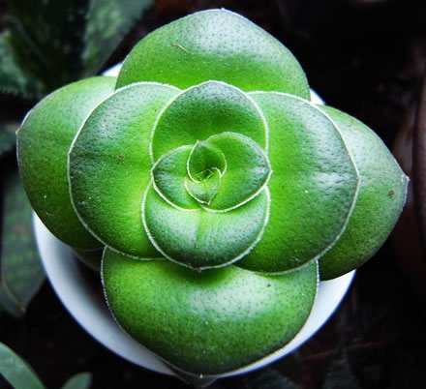
38、蓝松 (Senecio serpens)
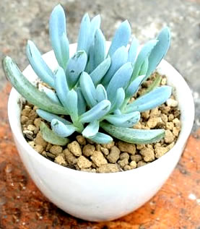
蓝松Senecio serpens——菊科千里光属，原产于南非海角的多肉植物，有着特别的天蓝色叶片，在受到强光照射时，会变成绚丽的紫色。比起其它的多肉品种，更加耐热。
习性：耐热。喜欢潮湿，但是需要用透气的植料。
土壤：现在市面上绝大部分的批发都是用 河沙 ：草炭土= 7:3 这个比例种的，虽然养料不是很充足，但是透气性很好。长的也不错，可以自己加点颗粒缓释肥。
浇水：春秋季节，等土完全干后再浇透水。夏天是生长旺季，可以正常浇水。冬季停止浇水，防止冻伤。
繁殖：直接剪下植株，晾一个星期，用微湿的土种上去，适当遮光，半个月就能发根。
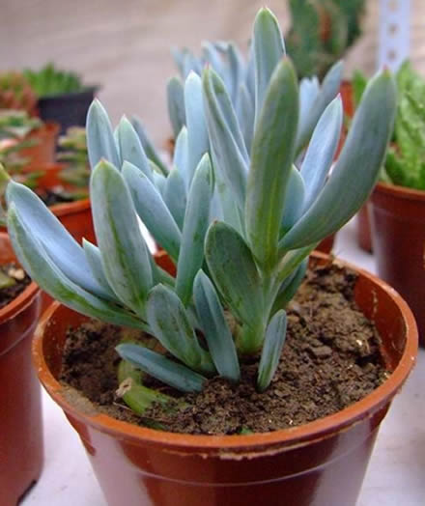

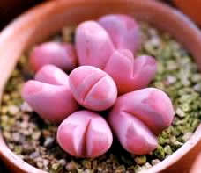
39、红大内玉Lithops optica `Rubra`
红大内玉——番杏科生石花属，在生长期光照强的时候整个植物深红发紫，如果光照不够的时候颜色会慢慢褪去，甚至个别的整个红色都会褪去。不过强光照立马就会恢复原来的可爱红色的。盛花期是秋季，开白色花。
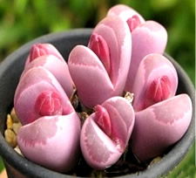
配土：珍珠岩混合泥炭，加蛭石和煤渣，比例随意，透气为主。表面铺就干净的河沙，2到4毫米，铺设石头的好处就是能够隔离土壤和植株接触，减少细菌的侵袭。纯净的河沙不容易停留太多细菌。
红大内这个品种可以暴晒，少水，水大就容易2脱，脱个没完没了。平时若观察到叶片起褶皱，就可以给水了，可以不怎么浇透。夏季是它们的休眠期，阳光强，弱小的植株一定要遮阳通风，7~9月休眠期阴凉通风养护。休眠期一个月给一点点水，维系根部的生长。9~12月是生长期和开花期，水分也是10天半个月给一次，每次沿着盆的边上，用水壶快速浇一圈。这样的水分足够红大内的生长了。整个寒冷的冬季，几乎不给水，一来是为了让植株更快的脱皮，二来也是防止低温冻伤。盆土干燥的情况下，红大内还是比较耐低温的，零下4度红大内不会出现任何变化，只要不是露天，这样的温度红大内还是可以承受的。
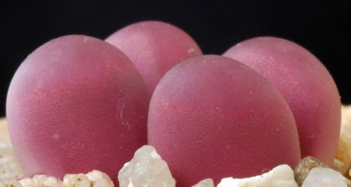
值得说说的是红大内的脱皮期，2到4月左右，这个时候的红大内需要强光才可以快速的脱去外衣，脱皮期禁止给水，一旦给水了，整个夏季都不定会脱的光。给水一定要在脱皮脱好后。脱好的植株才可以进入正常的管理期，直到夏季的休眠期。新购入的植株无论是在生长期还是休眠期，配土还是按照透气的原则配土，上盆后，一般给一次大水，等盆土干透后再给第二次，因为红大内相对于其他品种根系会微微短点，保持盆土的微湿，有利于新植株的发根，发根的时候保持阴凉通风，温度15到30度,发根快,30度以上,发根比较慢,10度以下也是比较慢的。植株长新根，可以通过植株的外表来观察，无论多么干巴巴的植株,一旦长新根,整个植株就会由原来的暗淡变的有光泽，一般恢复了光泽的植株就可以按照正常的养护期来养护了。

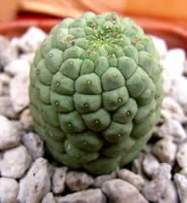
40、佛头玉 Lavrania cactiformis var. felinum
佛头玉，别名科萝藦。原产非洲南部，形态特征植株无叶具肉质茎，肉质茎幼时球状，以后逐渐呈圆柱形，质地柔嫩，表皮灰绿色，有密集的三角形或半球形、圆锥形疣突，形似佛像头部的螺形发旋，“佛头玉”之名也因此而得。花生于植株上部的疣突中间，花冠呈平展的浅碟状，五裂，淡黄色至黄绿色，上有深紫色斑点，花期6～8月，尤以6月为盛。
佛头玉宜温暖、干燥和阳光充足的环境，要求通风良好，稍耐半阴，耐干旱，忌土壤过于潮湿。不耐寒，也怕酷热，在冬季温暖、夏季凉爽的条件下生长良好。夏季高温时植株呈休眠或半休眠状态，肉质茎虽然不再生长，但有花朵陆续开放，可移至光线明亮，又无直射阳光处养护，可稍浇点水，但不宜过量，加强通风，防止因闷热潮湿引起的植株腐烂。
冬季寒冷时植株也处于休眠状态，要求有充足的阳光，严格控制浇水，温度不可低于10℃。3～5月以及9～11月为植株的生长期，给予充足而稳定的光照，经常转动花盆，使植株的每一部分都能得到均匀的阳光，以防肉质茎长歪;若光照时强时弱，会使植株粗细不匀。影响观赏。
浇水做到“干透浇透”，注意防止雨淋，每月施一次腐熟的稀薄液肥或复合肥。每年的春季或秋季换盆一次，盆土要求疏松肥沃，含有适量的石灰质，并有良好的排水性。可用腐叶土3份、园土1份、粗沙或蛭石3份，并加少量的骨粉混合配制。
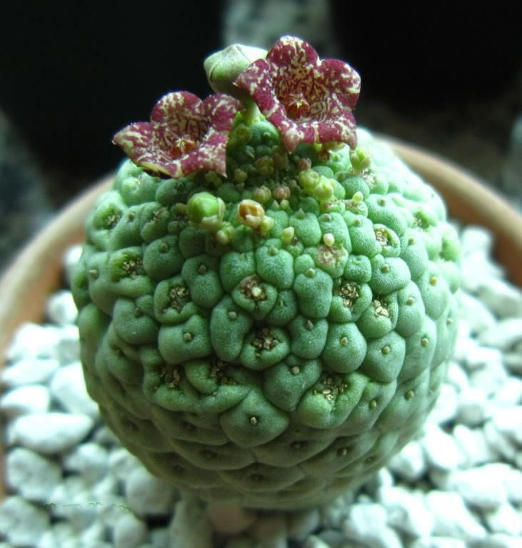
佛头玉的繁殖可切取旁生的幼株进行扦插，若无幼株，可将植株的上部切下，晾5～7天，插于粗沙或蛭石中，下部仍留在原土中，用不了多久，就会萌生许多小植株，等它们长得稍大一些后，再取下进行扦插。对于群生的植株也可结合换盆进行分株。如果能采集到种子，还可用播种法繁殖。
佛头玉株形奇特，色彩素雅，是萝藦科植物中最为名贵的一种，在多肉植物爱好者中有着很高的知名度，适合作为品种收集栽培。家庭也可用小盆栽种，点缀几案、窗台等处，效果独特。
41、龟甲龙 Dioscorea elephantipes
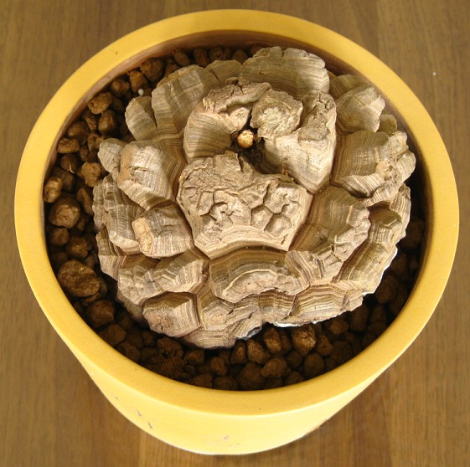
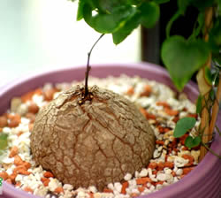
龟甲龙，薯蓣科 薯蓣属 原产：南非、墨西哥。南非龟甲龙是一种非常新奇的多肉类植物，它最大的特点是巨大的软木状的块茎，在原生地直径可以超过1米，外形酷似象脚（这是它在西方的俗称）。看上去似无生气，但它可百分百鲜活的大块茎，一株块茎直径50 cm的龟甲龙可能已经75岁了或者更老。块茎上每年都抽出一根茎蔓，上面长着心形的叶子，开黄色的花。膨大的块茎中含有大量皂角苷，以前霍屯霍人在饥馑年份会把它当粮食吃。
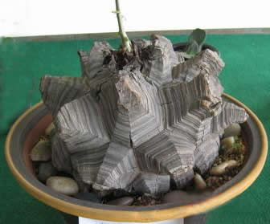
栽培相对来说比较容易，最好在温室内，但一个有适当遮光的窗台也很理想，只要最低温度不低于18ºC就行。一年内茎可能多次萌发、枯萎，再萌发、枯萎，要看具体的植株和你所在的地域气候特点。龟甲龙到了一个新的栽培环境后，需要几个月的时间适应新家，只要遵循一些基本的要求，它还是一个容易伺候的品种。运输或邮寄中若带盆土，应保持干燥，所以接收到带盆的新株后应浇一启遍透水。理想温度保持环境温度高于15℃，无论是养在室外或室内。在较短的几天内温度降低到13℃也无大碍，但若低温时间过长会使植株状态下降。浇水不要使盆土完全干透，那样根会死亡。即使在休眠期没有抽出新茎时，盆土也不能完全干透。一旦看到新茎蔓生长，就要逐步加大浇水量。施肥龟甲龙在生长期喜欢薄肥，不要使用全效肥——龟甲龙受不了劲大的，如施液肥，稀释50%或更淡，生长期间施肥应保持几周的间隔。谁也无法预测沉默的大家伙什么时候抽出新茎蔓，可能每年到时候它就发新枝，也可能迟迟不动，蹲在那儿生闷气。倒盆如果新到的龟甲龙是带着盆来的，那么最好一年内不要倒盆。如需要倒盆，使用质量好的通用型花卉用土，在土中加入一些珍珠岩颗料以利排水，如使用泥炭土或树皮土，需要加入20-25%的珍珠岩。如果你用纯泥炭土栽培龟甲龙，则块茎发生腐烂的可能性会变大。块茎如被整体或部分埋在土里，则生长膨大得更快一些，当然你可能更愿意把它露在外面，欣赏它龟裂的美。通常块茎直径长到约4 cm时，开始龟裂。休眠当叶子开始变黄时，就是在告诉你它要休息了。至于何时休眠，有时没有任何规律或原因（跟具体的个体和环境有关），即使是种在同一个盆里的几株龟甲龙，进入休眠的时间也不同，需要你随时注意观察和记录。
种子是唯一的繁殖手段。幼苗的块茎长在地下，在最初几年保持在土下可使块茎生长更快。喜欢适度遮光，块茎必须要遮荫。龟甲龙是收藏家的最爱，但却是相当容易栽培。它能相伴你很多年，爱好者间最好的交流题目。龟甲龙扎根不深，所以最好种在浅盆中，我用陶土烧制的凸面盆，直径比块茎直径大1英寸。盆土必须疏松透气，排水良好，想想它们原生地吧，它们可是来自热带沙漠，所以排水一定要好。盆土要高过块茎下缘1/4"- 1/2"。浇水时注意不要滴到生长点上。放在一个温暖的环境中，等待着第一根茎蔓出现，那时就可以正常浇水了。可以每次浇水时浇稀释了四倍的液肥。不要象其它热带植物那样让它总处于潮湿环境，每次浇水前让盆“几乎”干透。这种植物有自然休眠期，然而，根据我的经验，它可能在任何时间开始休眠。茎叶开始变黄干枯时，减少浇水停止施肥。茎枯死时停止浇水，移至凉爽之处放几周，然后移至有阳光处等待新茎萌发。注意：有些书上说它们是“冬”型植物，因为它们的原生地在南半球。根据我的经验，它们是机会主义生长者，我曾让它们在任何季节生长过。有的植株休眠几个星期，有的几个月，还是随着它的性子好，你不可能强迫它生长，过量浇水只会引起腐烂。

